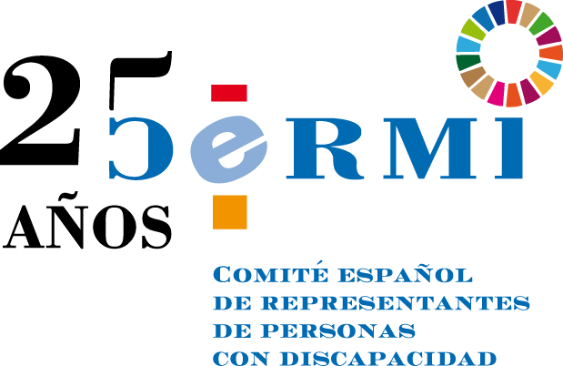
(Borrador de Manifiesto)

3 de diciembre de 2021

DÍA INTERNACIONAL Y EUROPEO
DE LAS PERSONAS CON DISCAPACIDAD

Por la culminación de la primera reforma social
de la Constitución Española

Con motivo del Día Internacional y Europeo de las Personas con Discapacidad, que cada año se celebra el día 3 de diciembre, en el correspondiente al año 2021, el movimiento social de la discapacidad agrupado unitariamente en torno al CERMI hace público el siguiente

M A N I F I E S T O

En las sociedades democráticas, la Constitución es la máxima y superior expresión del ordenamiento jurídico; la que establece los derechos y deberes de la ciudadanía; la que ordena la convivencia social conforme a los principios y valores de la libertad, la igualdad y el pluralismo; la que define y asegura las formas de democráticas de gobierno y la que regula el funcionamiento de los poderes públicos, que han de estar al servicio de la comunidad, promoviendo el bien común.

Las personas con discapacidad, como parte valiosa de la familia humana y de las comunidades sociales y políticas en que esta se organiza, han de tener reflejo en las Constituciones desde un enfoque exigente de derechos humanos, que garantice su inclusión, participación y bienestar, sin discriminaciones ni relegaciones de ningún tipo.

La Constitución Española de 1978, vigente en la actualidad, incorporó expresamente a las personas con discapacidad a su texto, dedicándoles el artículo 49, lo que representó un gran avance por cuanto este grupo social, tantas veces omitido y desconsiderado a lo largo de la historia, gozaba de visibilidad, siendo relevante a los efectos de la promoción y la protección constitucionales de sus derechos.

A pesar de ese logro -pocas Constituciones en el mundo en ese momento tenían presente a las personas con discapacidad-, tras más de cuarenta años desde la aprobación de la Constitución Española, su artículo 49 necesita una renovación, porque ni la terminología empleada ni el contenido están alienados con la visión plena de derechos humanos, que es el único abordaje admisible en relación con la discapacidad. La Constitución de 1978 se mejora a sí misma, ahonda y extiende sus principios, valores y mandatos si actualiza su mirada sobre las personas con discapacidad.

Consciente de esta necesidad de cambio, el movimiento social de la discapacidad lleva años proponiendo la reforma del artículo 49 de la Constitución Española, que sería la primera de contenido nítidamente social del Texto Legal máximo en sus más de cuatro décadas de vigencia. Y esto, siempre con el mayor de los consensos políticos y sociales, pues los derechos de las personas con discapacidad son un elemento del acervo compartido de las sociedades democráticas avanzadas, que sirven para superar las disputas y las fracturas tan extendidas hoy en la vida política.

Tras años de esfuerzo del sector social de la discapacidad, auténtico promotor de este proceso de modificación constitucional, en la primavera de este año 2021 llegaba por fin a las Cortes Generales, remitido por el Gobierno de España, un proyecto de reforma del artículo 49 de la Constitución Española, que espera a ser debatido y tramitado, si reúne las mayoráis reforzadas necesarias cuando se trata de cambios en el texto constitucional, para resultar aprobado y entrar finalmente en vigor.

La reforma propuesta, producto de debates parlamentarios, sociales y académicos previos, que alcanzaron un elevado grado de coincidencia, destierra expresiones hirientes e insostenibles por más tiempo para referirse a las personas con discapacidad (“disminuidos”) y dota de un nuevo contenido al artículo con arreglo a los conceptos, valores y propósitos que hoy configuran un entendimiento y práctica apropiados de los derechos y deberes de las personas con discapacidad, incluidas las mujeres y niñas, a quien se menciona expresamente.

El clamor ciudadano que ha alentado esta reforma -que en sí y por sí misma es una mejora del país, que eleva la calidad del texto constitucional y su nivel de exigencia ética, política y jurídica, al comprometerse más intensamente con los derechos, la inclusión y el bienestar con esa parte de la diversidad social que son las personas con discapacidad- ha de verse necesariamente acompañado por todas las fuerzas políticas con representación parlamentaria, mediante la expresión de un apoyo firme y claro.

Ante este hito social, que después de muchas vicisitudes y dilaciones hoy es más real y cercano que nunca, desde el movimiento CERMI, en el Día Internacional y Europeo de las Personas con Discapacidad, reclamamos a todos los partidos políticos, es especial a aquellos que han mostrado reticencias, que se sumen, con su respaldo, interviniendo parlamentariamente para perfeccionar el texto de partida, a la primera reforma social de la Constitución Española, que viene de la mano de las personas con discapacidad y de sus familias, y que no pretende sino hacer de nuestro país un proyecto más sugestivo y decente de vida en común.

3 de diciembre de 2021.

CERMI
www.cermi.es
www.convenciondiscapacidad.es
Fundación CERMI Mujeres
www.fundacioncermimujeres.es

